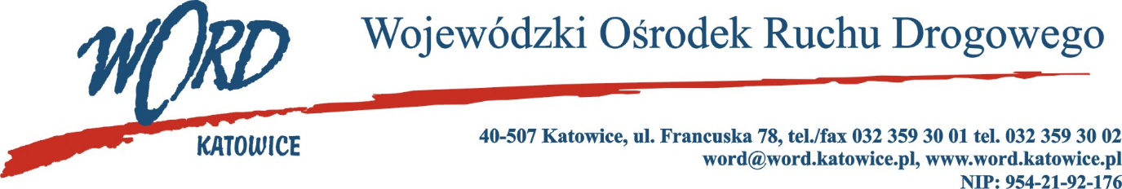
Postępowanie o udzielanie zamówienia publicznego o wartości poniżej 130.000 zł.
Katowice, dnia 17.02.2023 r.
AT-ZP.261.71.6.2023.ŁŻ
Informacja z otwarcia ofert w dniu 17.02.2022 r.
Dotyczy: informacji z otwarcia ofert w dniu 17.02.2023 r. o godz. 10.30 w postępowaniu na świadczenie usług internetowych LTE/5G/4G wraz z 5 kartami SIM na okres 24 miesięcy dla Wojewódzkiego Ośrodka Ruchu Drogowego w Katowicach.
W przedmiotowym postępowaniu ofertę złożyli Wykonawcy:
Wykonawcy | Cena brutto | Ilość punktów
Polkomtel Sp. z o.o. ul. Konstruktorska 4, 02-673 Warszawa, NIP: 527-103-77-27 | 9594,00 | 100,00
Najkorzystniejszą ofertę złożyła firma Polkomtel Sp. z o.o. ul. Konstruktorska 4, 02-673 Warszawa NIP: 5271037727 i z tą też firmą zawarta zostanie stosowna umowa.
Dyrektor WORD Katowice
Krzysztof Przybylski

